Расчет рассеяния света видимого диапазона полупроводниково- металлической частицей в среде COMSOL Multiphysics
Корнеева О.А, Герке М.Н., Кучерик А.О.
Студент, старший научный сотрудник, ведущий научный сотрудник
Кафедра ФиПМ, Владимирский государственный университет им. А.Г. и Н.Г. Столетовых, Владимир, Россия
E-mail: korneevaolya@bk.ru

- В современной фотонике существует широкий класс задач рассеяния света на ансамблях наночастиц. Известно, что в задачах плазмоники металлические наночастицы применяются максимально широко, однако, их использование ограничено большими омическими потерями в видимой спектральной области. В то же время полупроводниковая наночастица демонстрирует малое затухание и хорошее разделение электрического и магнитного дипольного момента в зависимости от размера частиц[2]. Поэтому создание гибридных полупроводниково- металлических образований открывает широкие возможности для создания перспективных материалов нанофотоники.
В нашей экспериментальной практике частицы такого типа создавались методом лазерной абляции твердофазных образцов в жидкости.
Получившиеся частицы изучались экспериментально методом сканирующей ближнепольной микроскопии (СБОМ)[1]. Для сравнения опытных и теоретических результатов требовалось рассчитать распределение интенсивности светового поля в ситуации, описывающей реальный эксперимент. Вид расчетной сцены показан на рис.1.
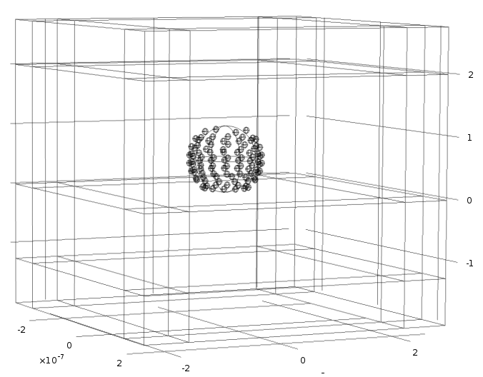
Рисунок 1
- Расчетная модель представляет собой куб, нижняя часть которого содержит стеклянную подложку, верхняя часть - воздух. На стеклянной подложке находится кремневая сфера радиусом 54 нм, на её поверхности находятся 100 золотых сфер радиусом 5 нм. Плоская, линейно- поляризованная монохроматическая волна с длиной волны 510 нм падает со стороны стеклянной подложки на сферы.
В настоящее время существует множество способов решения данной задачи. Одним из них является применение программного пакета COMSOL Multiphysics[3]. Это мощная интерактивная среда для моделирования и решения научных и технических проблем, основанных на дифференциальных уравнениях в частных производных. Конкретно для нашей задачи использовался модуль Wave Optics (Волновая оптика). Входными параметрами для решения задачи являются длина волны, коэффициенты преломления и параметры геометрии. На выходе программа дает нам наглядное представление о распределении интенсивности светового поля во всей расчетной области рис.2.
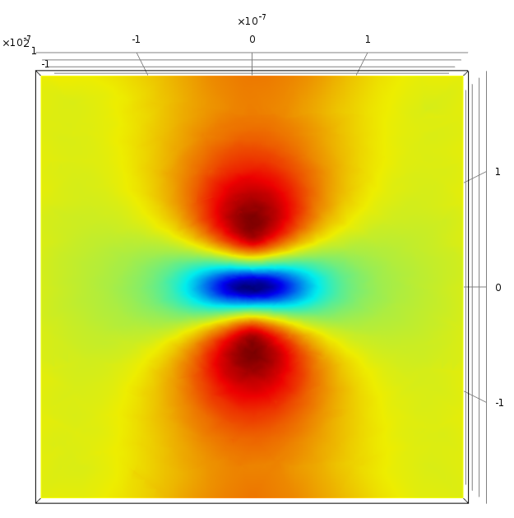
Рисунок 2
Рис.2. демонстрирует распределение интенсивности в плоскости XY над наночастицей, что соответствует плоскости, в которой происходит сканирование зонда ближнепольного оптического микроскопа.
- Сравнение расчетных распределений, полученных с помощью COMSOL соответствует наблюдаемым в эксперименте, если учесть ограниченное разрешение ближнепольного микроскопа.

Литература
- В. Л. Миронов Основы сканирующей зондовой микроскопии. Учебное пособие для студентов старших курсов высших учебных заведений. Российская академия наук, Институт физики микроструктур, г. Нижний Новгород, 2004 г.
- S. Kutrovskaya, S. Arakelian, A. Kucherik, A. Osipov, A. Evlyukhin , A. Kavokin The Synthesis of Hybrid Gold-Silicon Nano Particles in a Liquid // SCIENTIFIC REPORTS 7:10284, 2017
- https://www.comsol.com/ (официальный сайт COMSOL Multiphysics)

